**Практическое занятие № 1**

**Установка JDK/JRE. Настройка параметров среды**

**Первая программа в IntelliJ IDEA**

На данный момент самой популярной средой разработки для Java является IntelliJ IDEA от компании JetBrains (по ряду опросов на момент середины 2018 ею пользовалось до 60% разработчиков на Java). Рассмотрим, как использовать данную среду.

Прежде всего загрузим установочный дистрибутив с официального сайта <https://www.jetbrains.com/idea/download>. По этому адресу можно найти пакеты для Windows, MacOS, Linux. Кроме того, сама среда доступна в двух версиях - Ultimate (платная с триальным бесплатным периодом) и Community (бесплатная). В данном случае выберем бесплатную версию Community.

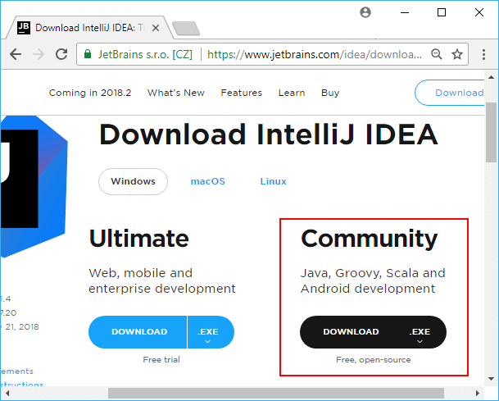

Конечно, Community-версия не имеет ряда многих возможностей, которые доступны в Ultimate-версии (в частности, в Community не доступны опции для веб-приложений на Java). Но Community-версия тоже довольна функциональна и тоже позволяет делать довольно много, в том числе приложения на JavaFX и Android.

После установки запустим IntelliJ IDEA и создадим первый проект. Для этого на стартовом экране выберем Create New Project:

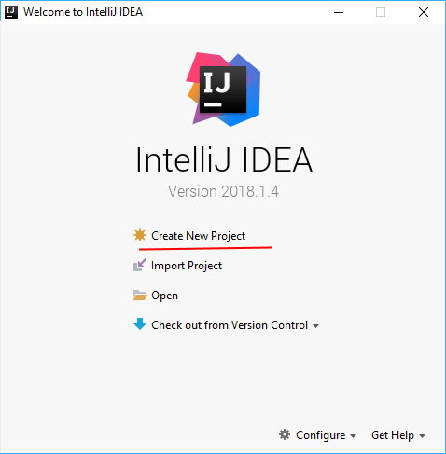

Далее откроется окно создания проекта. В левой части в качестве типа проекта выберем Java. Кроме того, в поле Project SDK с помощью кнопки New... установим папку, куда установлен JDK.

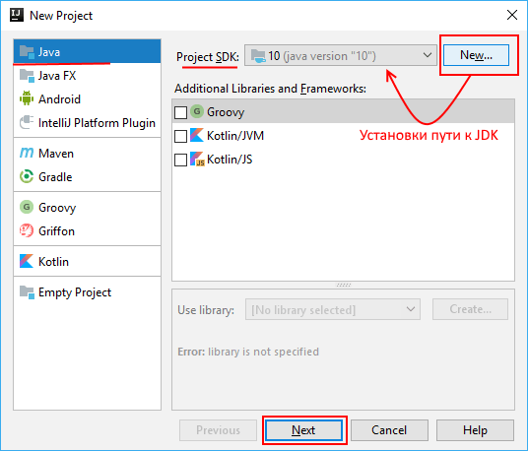

В частности, JDK 10 по умолчанию на Windows устанавливается в папку C:\Program Files\Java\jdk-10.

После этого нажмем на кнопку Next. Далее будет предложено отметить шаблон проекта. По умолчанию тут один шаблон проекта - Command Line App, который предполагает запуск приложения как консольного.

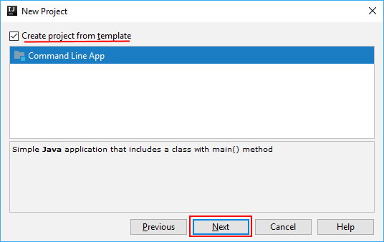

И в конце откроется окно, где надо будет ввести название проекта и пакета, а также указать его расположение на жестком диске. Здесь можно ввести любые данные. Ну в данном случае проект будет называться HelloApp, а базовый пакет "com.metanit".

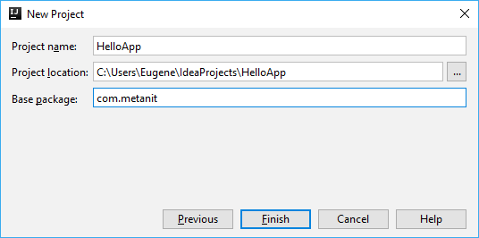

И после этого для создания проекта нажмем на кнопку Finish. После этого среда создаст и откроект проект.

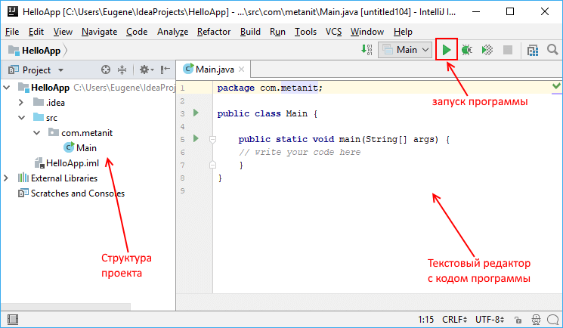

В левой части мы можем увидеть структуру проекта. Все файлы с исходным кодом помещаются в папку src. По умолчанию она содержит каталог, который называется по имени пакета и который имеет один файл Main.java.

В центральной части программы открыт исходный код программы в виде класса Main. Изменим его следующим образом:

|  |  |
| --- | --- |
| 1  2  3  4  5  6 | package com.metanit;  public class Main {      public static void main(String[] args) {          System.out.println("Hello Java!");      }  } |

С помощью зеленой стрелки на панели инструментов или через меню Run -> Run запустим проект.

И внизу IntelliJ IDEA отобразится окно вывода, где мы можем увидеть результат работы нашей программы.

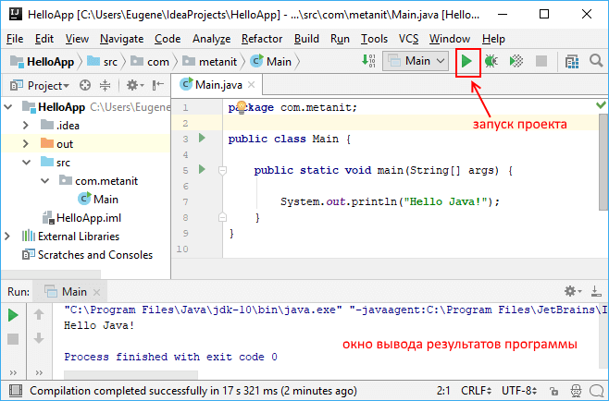

Далее ввести и запустить код программы для вычисления величины гипотенузы классического прямоугольного треугольника, приведенного в конце текста лекционного занятия № 1. Введение в технологию Java.

Также нужно проверить свои навыки загрузки кода программ на хостинге проектов программного обеспечения github.com

В отчете по данной практической работе привести скриншоты выполнения первой и второй программы.